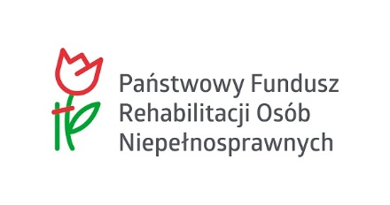

DEKLARACJA UCZESTNICTWA

w projekcie „Niepełnosprawni na etacie” współfinansowanego ze środków Państwowego Funduszu Rehabilitacji Osób Niepełnosprawnych realizowanego przez Karkonoski Sejmik Osób Niepełnosprawnych

Ja, niżej podpisany/a ……………………………………………………….…………….. niniejszym oświadczam, iż:

-wyrażam chęć i zgodę na uczestnictwo w projekcie oraz deklaruję gotowość udziału w formach wsparcia, do którego zostałam/zostałem zakwalifikowana/y przez Organizatora w projekcie
-zostałem/-am poinformowany/-a, że projekt „jest współfinansowany ze środków Państwowego Funduszu Rehabilitacji Osób Niepełnosprawnych
-zostałem/-am zapoznany/-a z Regulaminem uczestnictwa w projekcie i akceptuję jego warunki,
-Oświadczam, że spełniam kryteria kwalifikowalności uprawniające do udziału w w/w. projekcie i zostałem(am) pouczony(a) o odpowiedzialności za składanie oświadczeń niezgodnych z prawdą.

………………………………… …….……………………………..
Miejscowość, data Podpis Uczestnika/- czki Projektu

